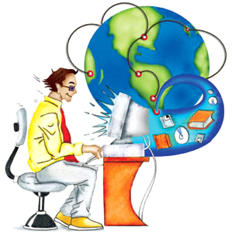

Internet no es más que una red de computadoras, o sea varias computadoras conectadas entre sí. En las oficinas, los bancos, las escuelas, los supermercados, podemos ver computadoras conectadas en red. Internet no es más que eso, sólo que en lugar de interconectar 10 ó 20 computadoras interconecta millones.

Pero para comprende el concepto de Internet, te invito a conocer lo que es una Red:
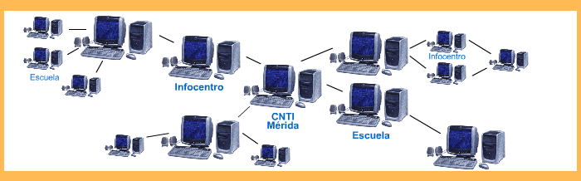
Como puedes apreciar, una red es aquella que se forma cuando se conectan varias computadoras entre sí, pueden ser dos o tres, así como miles de ellas. De esta manera las redes resultan una herramienta excelente de comunicación, intercambio de información y trabajo en equipo.

Internet nació en 1969 como un proyecto de la Agencia de Proyectos de Investigación de Defensa Avanzados de USA (Defense Advanced Research Project Agency, DARPA) La base del proyecto era la necesidad de intercambio informativo entre los investigadores y científicos militares, ubicados en sitios apartados. Lared, que en principio debía soportar hasta un ataque nuclear sin perder la conexión con el resto de los sitios, constaba de 4 computadoras conectadas y se denominó DARPANET.

En 1972 ya se habían conectado 37 computadoras, o nodos, a la red, que pasó a denominarse ARPANET debido a un cambio en el nombre de la agencia que la administraba. Y como siempre ocurre en estos casos, la aplicación más utilizada en la red pasó de lo que estaba previsto (intercambio de de datos de investigaciones, via Telnet) a un uso no previsto, o al menos subvalorado en un principio: el correo electrónico o e-mail.

Hacia 1984, la Fundación Nacional de Ciencias de USA. (National Science Foundation o NSF) estableció la NSF-Net. Esta red surgió debido a la necesidad de compartir la potencia de las grandes supercomputadoras que había instalado la NSF, con la comunidad académica. Estos equipos eran tan caros que sólo se construyeron 5 centros. En principio se iba a utilizar la red ARPANET pero a esta altura ya estaba bastante saturada. Fue así que se decidió crear la NSF-Net utilizando la misma tecnología básica de ARPANET, conectando los centros en forma regional.Cada región tenía acceso a por lo menos una supercomputadora, y el resto estaba conectado en forma más o menos directa, a través de ruteadores (routers) dentro de la autopista. Al poco tiempo resultó insuficiente. Para el año 1987 había mucha gente utilizándola, y no precisamente para la investigación académica.

En ese año se redimensionó totalmente la NSFNET, con un acceso más rápido gracias a modems y computadoras más veloces, lo que permitió abrirla a la utilización por parte de de investigadores universitarios, agencias gubernamentales e incluso a organizaciones internacionales dedicadas a la investigación, con la única condición de pertenecer a países aliados de USA. En los ´90, caida del Muro mediante, la red, o Internet como se la conoce actualmente, se abrió para todo aquel que se pudiera conectar.
La siguiente tabla resume los acontecimientos más importantes en esta historia.

1960 ARPANET | El departamento de defensa de USA crea ARPANET como una red experimental para universidades y centros de investigaciones militares.
1970 ARPANET crece | Se unen al proyecto otras universidades de USA
1970 UNIX | Los Laboratorios Bell trabajan en UNIX, sistema operativo que promete posibilidades de interconexión en redes.
1970 JANET y EUNET | Comienzan a establecerse redes basadas en UNIX en Reino Unido, Europa y Japón
1986 NFS | Une 5 centros de supercomputación de universidades a la red
1990 Cambio de Administración | ARPANET cede la administración de la red a NFSNET
1991 | Inicio Internet comercial
1993 Apertura a una nueva gama de servicios | Introducción de Interfaces Gráficas de Usuario (GUI)
1995 Privatizacón de la red | Libre competencia entre proveedores de acceso
1996 Proyecto Internet 2 | Al Gore lanza el proyecto Abilene, uno de los cimientos de Internet 2
1997 Nuevo Hardware y Software | Terminales NC, Java, Conexión en casa
1998 Internet2-Next Generation Internet  WWW Fase  Multimedia en la red: Fase | Protocolo IP v. 6 Multicasting  XML (eXtensible Markup Language)  SMIL(Syncronized Multimedia Integration Language)

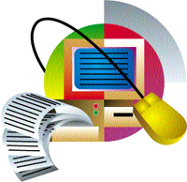

Á través de Internet podemos:
 Usarla como medio de comunicación
 Obtener información
 Hacer compras
 Conocer gente
 Obtener programas
 Discutir ideas
 Leer las noticias
...entre otras muchas cosas.

 Una computadora
 Una línea telefónica
 Un módem
 Una cuenta con un proveedor
 Programas en nuestra computadora.

La conexión con Internet queda establecida cuando el MODEM en nuestra computadora se conectó con el MODEM de la computadora ubicada en las oficinas de nuestro proveedor. A partir de ahí, puedo comenzar a utilizar los servicios que me ofrece Internet. El proveedor es el que me permite el acceso a Internet por ejemplo EDATEL, EPM.
Claro que es importante que sepas que existen otras formas de conectarnos a internet, de hecho el módem interno es el menos utilizado actualmente. Miremos entonces cuáles son estas formas:

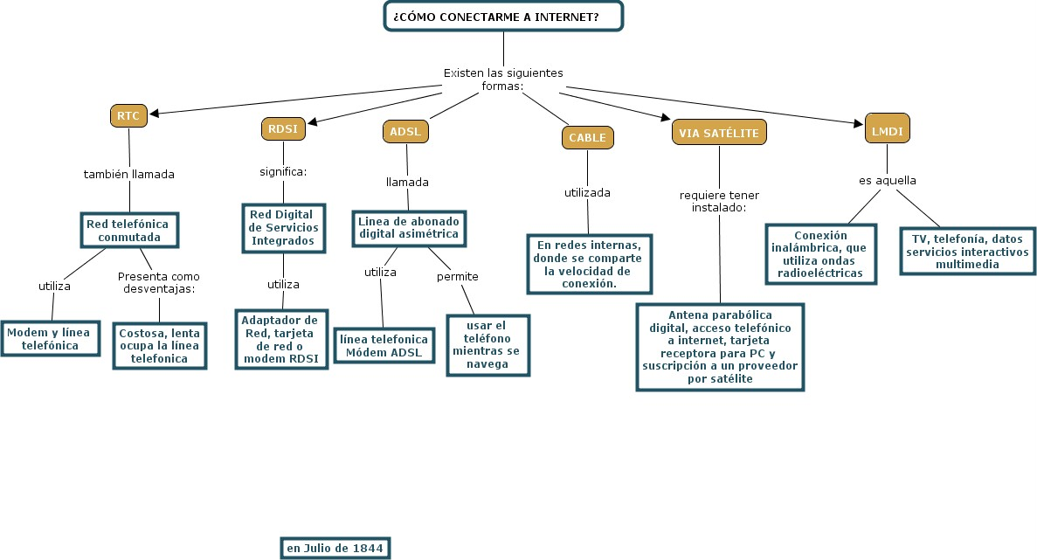
 | Una de las tecnologías que está revolucionando el mercado es Wimax: Internet Inalámbrico. Visita el video disponible en FUENTES DE ESTUDIO para que conozcas un poco mas sobre esta tecnología.

Son programas que sirven para conectar al usuario con Internet, permiten visualizar las páginas html, las cuales están diseñadas para ver textos e imágenes, así como salir de una dirección a otra; a través de estos programas el usuario puede buscar cualquier tipo de información que pueda requerir.
Un elemento fundamental en Internet, es el uso de los Navegadores, ya que ellos te permiten navegar a través de la red, para buscar información, conectarte con otras personas, etc.
El más conocido es el Internet Explorer sin embargo también existe otro que le compite fuertemente llamado Firefox, el cual a diferencia de Internet Explorer es libre, es decir, no requiere de licencia para poder instalarlo.

Internet nos ofrece básicamente 4 servicios:
1. La World Wide Web (www) o la gran telaraña mundial. Son los famosos “sitios” o “páginas”
2. El Correo Electrónico
3. Los Grupos de Discusión o newsgroups
4. La conexión en tiempo real (chat, videoconferencia, telefonía por Internet)
Servicio de la Internet constituido por hojas similares a las páginas de un libro en cuanto a que pueden contener texto, imágenes y animación, pero que, a diferencia de aquellas, pueden contar con sonidos y video. Su característica principal es la interactividad que puede darse en ellas.

Servicio de la Internet constituido por hojas similares a las páginas de un libro en cuanto a que pueden contener texto, imágenes y animación, pero que, a diferencia de aquellas, pueden contar con sonidos y video. Su característica principal es la interactividad que puede darse en ellas. Los ejemplos son infinitos son todas las páginas que nos permiten navegar en la red.

Se trata de un servicio de Internet para enviar y recibir mensajes; aún cuando la distancia sea muy grande, el tiempo que se requiere para que los mensajes lleguen a su destino es muy poco. El servicio de correo electrónico puede obtenerse a través de empresas, buscadores o páginas personales, algunos cobran por el servicio y otros lo prestan de manera gratuita.

- Partes de una Dirección de Correo Electrónico
Así como el uso del servicio postal exige la dirección del destinatario y del remitente, el correo electrónico también lo hace; pero en éste caso, la dirección tiene otras características: está formada por el nombre de Usuario y la conexión enlazados por el símbolo @ (arroba). El nombre lo decide el usuario, la conexión está determinada por el nombre de la empresa o buscador que presta el servicio y el dominio que sirve para indicar el uso del servidor y en algunos casos el país.

reacciun@ing.ula.ve - eysabelmc@hotmail.com

- Características de la pantalla en un correo electrónico
Es importante destacar que no todas las pantallas de correo son iguales aunque contienen los mismos elementos, se encuentran algunas diferencias entre éstas. Este es un ejemplo de la pantalla de correo del Outlook Express:

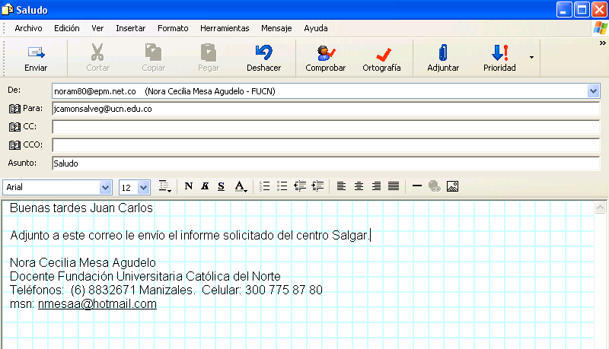

Son páginas Web en las que se coloca alguna pregunta sobre un determinado tema y se espera que la(s) persona(s) que se pasee(n) por los foros o que tiene(n) una duda como la expuesta de(n) una respuesta, si puede hacerlo. Es el servicio de Internet más apropiado para entablar debates sobre temas técnicos. Se basan en el servicio de correo electrónico. Los mensajes que se envían se hacen públicos y cualquier persona puede enviar una contestación. | 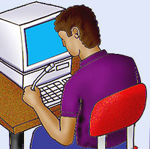

Son aplicaciones que permiten el intercambio simultáneo de mensajes entre varias personas. Estas conversaciones pueden realizarse de varias maneras:  .A través de Chats que son conversaciones informales que se establecen en tiempo real, es decir, se trata de un diálogo sincrónico, se escribe y se recibe la respuesta inmediatamente. | 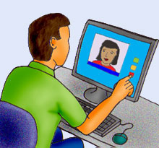

Internet se ha comparado con una gigantesca biblioteca. Pero, a diferencia de una biblioteca tradicional, en la Red la información no está ordenada siguiendo una clasificación establecida. Para encontrar la información deseada se requiere algo parecido a un catálogo o índice. En este sentido, en la Red son fundamentales las
Un Buscador es una gran base de datos que contiene información sobre páginas Web facilita al usuario encontrar aquellas que traten sobre un tópico específico, que él solicite.
Entre los Buscadores más usados están:

www.yahoo.es
www.altavista.com
www.geocities.com
www.excite.com
www.starmedia.com
www.google.com
www.yupi.com

El número de Buscadores ha venido aumentando para satisfacer la demanda de búsqueda de los usuarios. Hoy día existen miles de buscadores a nivel mundial.

BLIBLIOGRAFÍA

Aula de Innovación Educativa. (1.997). ¿Informática Integral?.
Borrás, I. (1997) RE 503 - Internet for Teachers: Case study evaluation of a graduate level course. ... ... Educational Technology Research & Development.
Collin, S.(1996). Diccionario de Multimedia. Santafé de Bogotá, Colombia: Editorial MC Graw Hill
De Yraolagoitia, J. ( ) ¿Qué es y no es Internet?. Revista de Tecnología Educativa Quaderns Digitals
Enciclopedia Didáctica de Computación (1998). España: Editorial Océano.
Enciclopedia de Informática y Computación (1997). España: Editorial Cultura.

CIBERGRAFÍA

- Aula Fácil. (2003) [On-Line].
... Disponible en:http://www.aulafacil.org/CursoInternet/Clase1a.html
- Cabrero A., J. (1996) [On-Line]. ... Disponible en: http://www.uib.es/depart/gte/revelec1.html
- www.monografias.com

